В Преображенском прошел фестиваль «Свет Христов»
30.01.2018
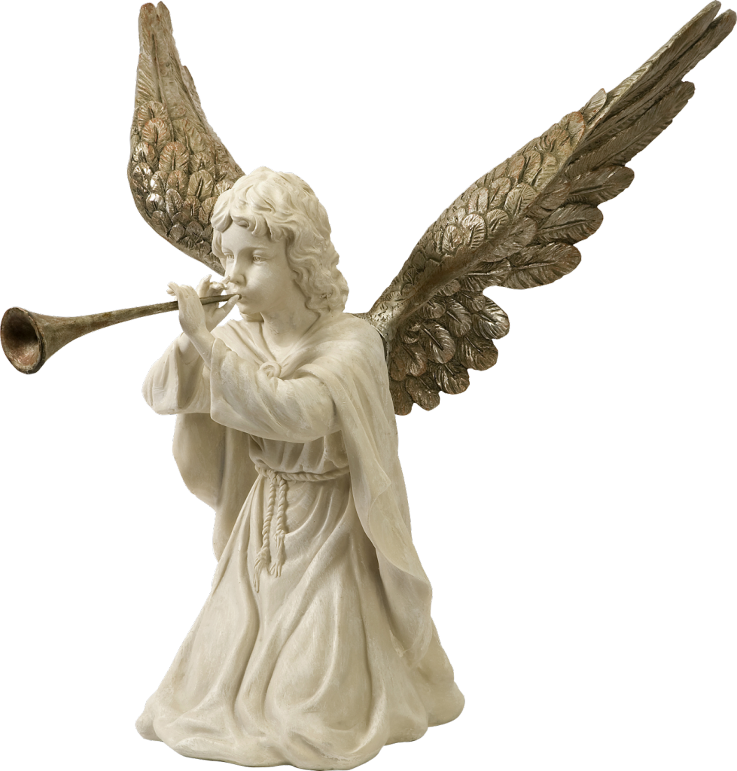
Гала-концерт во Дворце творчества «Преображенский» завершил большой рождественский фестиваль.
Творчество объединило сотни московских детей, представлявших более двух десятков православных воскресных и общеобразовательных школ из разных округов столицы. Активнее всех были ребята из Восточного округа: из воскресной школы при храме пророка Божия Илии в Черкизове, школы №1080 «Экополис», колледжа музыкально-театрального искусства имени Галины Вишневской и других учебных заведений. Ребята с душой пели, танцевали, а также подготовили выставку декоративно-прикладного и изобразительного искусства.
Добавим, Рождественский фестиваль «Свет Христов» проводится на Преображенке вот уже пятый год подряд. Его участниками становятся дети и подростки не только из столицы, но и Подмосковья. Творческий праздник стал своеобразной «визитной карточкой» илиинского прихода и доброй традицией района Преображенское. Благодаря фестивалю, ребята лучше узнают многовековую православную культуру и начинают ощущать себя ее наследниками.

Адрес страницы: http://vao.mos.ru/presscenter/news/detail/7115801.html
Префектура Восточного административного округа города Москвы

